
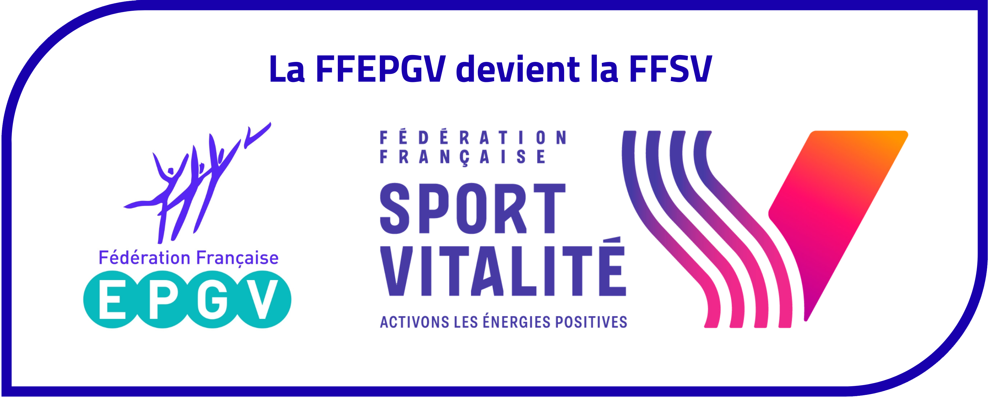
Bulletin d’adhésion-Renouvellement 2026-2027
HOULBEC-COCHEREL ASCHC
aschgym@gmail.com
Reprise des cours jeudi 2 septembre 2026
INFORMATIONS GENERALES

NOM usage: ______________________ Nom naissance : ______________________ Prénom : _______________________
Adresse :
N° et Voie : ______ _____________________________________________
Code postal : __________ Ville : _____________________________________
Date de naissance : _____ / _____ / _____

- Acceptez-vous d’être dans le groupe WhatsApp (1 groupe par professeur) ? ☐ Oui ☐ Non
- Avez-vous besoin d’une attestation de cotisation pour votre CE ? ☐ Oui ☐ Non

Votre N° de téléphone portable : _____ _____ _____ _____ _____
Adresse mail impérative (mode de communication de votre licence) : _______________________@____________
REPARTITION DE LA COTISATION 2026/2027

La cotisation est annuelle et ne peut faire l’objet d’aucun remboursement. Elle peut néanmoins faire l’objet d’un échelonnement par la remise de trois chèques. La cotisation forfaitaire vous donne accès à tous les cours. Ci-dessous repartition de la cotisation.

 | Résidents Houlbec Cocherel/Rouvray | Résidents autres
Adhésion à l’association | 152,20 € | 172,20 €
Licence FFSV | 29,80 € | 29,80 €
Cotisation due | 182,00 € | 202,00 €
Règlement par chèque (1)
Règlement espèces (1)

- Mettre une croix dans la case correspondante
PIECES A FOURNIR

L’accès aux séances est conditionné à la remise aux professeurs ou aux bénévoles du bureau de l’ASCHC, sous enveloppe, d’un dossier d’inscription complet comportant :
- La totalité du règlement par chèque établi à l’ordre de « ASCHC activités corporelles » ou espèces
- Ce bulletin d’adhésion 2026/2027 complété en page 1 et signé en page 2
- Une photo d’identité pour les nouveaux adhérents (support papier ou fichier jpeg ou pdf à notre adresse mail)
- Le coupon détachable du questionnaire santé joint complété et signé ou un certificat médical de moins de 3 mois pour les adhérents ayant rencontré un problème de santé en 2025-2026.
- Une autorisation parentale complétée et signée par les parents pour les adhérents mineurs.
SELECTIONNEZ VOS ACTIVITES EN COCHANT LES CASES CI-APRES

Lundi |  |  | Mardi |  |  | Jeudi
 |  |  | Pilates | 9 h 15 à 10 h 15 |  | Pilates | 9 h 15 à 10 h 15
Gym Fitness | 10 h 30 à 11 h 30 |  |  |  |  | Coach Sandrine
Body Sculpt | 18 h 30 à 19 h 30 |  |  |  |  | Gym Fitness | 18 h 30 à 19 h 30
Zumba/step  (alternance trimestrielle) | 19 h 30 à 20 h 30 |  |  |  |  | Buste/streching | 19 h 30 à 20 h 30
Coach Daphné |  |  | Coach Sandrine |  |  | Coach Daphné

Bulletin d’adhésion- Renouvellement 2026-2027
HOULBEC-COCHEREL ASCHC
aschgym@gmail.com

INFORMATIONS SUR L’ADHESION ET LA LICENCE A LA FEDERATION FRANCAISE D’EDUCATION PHYSIQUE ET DE GYMNASTIQUE VOLONTAIRE

Certificat de non-contre-indication à la pratique sportive
Conformément à l’article L. 231-2 du code du sport
- Pour le public majeur : le certificat médical n’est plus demandé. Le majeur doit remettre une attestation confirmant qu’il a répondu négativement à toutes les questions du questionnaire de santé et à défaut remettre un certificat médical datant de moins de 6 mois.
- Pour le public mineur : le certificat médical n’est plus demandé. Le mineur doit remettre une attestation confirmant qu’il a répondu négativement à toutes les questions du questionnaire de santé spécial mineur et à défaut remettre un certificat médical datant de moins de 6 mois.

Assurance Conformément à l’article L. 321-1 du Code du sport, la FFEPGV a conclu un contrat d’assurance (avec la MAIF) qui couvre les associations et les adhérents pour l’ensemble des activités mises en œuvre du 1er septembre 2025 au 31 août 2026.
Le licencié est informé de l’intérêt que présente la souscription d’une assurance complémentaire de personne couvrant les dommages corporels auxquels sa pratique sportive peut l’exposer et de garanties relatives à l'accompagnement juridique et psychologique ainsi qu'à la prise en charge des frais de procédure engagés par les victimes de violences sexuelles, physiques et psychologiques. Il peut souscrire ces garanties complémentaires auprès de l’assureur de son choix.

Statuts et Règlement intérieur L’adhésion à l’association entraîne l’acceptation de l’ensemble des dispositions de ses statuts et de son règlement intérieur. Les documents sont consultables auprès de l’association.

Participation à l’Assemblée Générale L’association est administrée par un Bureau ou un Comité Directeur bénévole. Il est important que chacun participe à la vie du club notamment par sa présence à l’Assemblée Générale annuelle.

Utilisation des données personnelles L’adhérent est informé que l’association et la FFEPGV collectent et utilisent ses données personnelles dans le cadre de son contrat d’adhésion avec l’association et du contrôle de l’honorabilité lorsqu’il est nécessaire. Les données personnelles de chaque adhérent sont utilisées à des fins de gestion associative, mais également à des fins statistiques non-nominatives. Chaque adhérent est informé qu’il a un droit d’accès, de modification, d’effacement et de portabilité qu’il peut exercer sur ses données personnelles. Pour faire valoir ce droit, l’adhérent devra envoyer un e-mail à l’association à l’adresse suivante « aschgym@gmail.com ».

Honorabilité des bénévoles Le ministère des Sports met en place un contrôle systématique de l’honorabilité des animateurs bénévoles et des équipes dirigeantes des clubs sportifs. L’honorabilité correspond à l’obligation légale de ne pas avoir fait l’objet d’une condamnation pénale ou d’une mesure de police administrative pour pouvoir accéder à une fonction.
En cas d’accès à des fonctions de dirigeant(e) ou d’animateur/animatrice bénévole (occasionnel ou régulier), je suis informé(e) que les éléments constitutifs de mon identité seront transmis par la FFEPGV aux services de l’Etat afin qu’un contrôle automatisé de mon honorabilité, au sens de l’article L. 212-9 du Code du sport, soit effectué (consultation du bulletin n°2 et du FIJAIS).

Date et signature du licencié :

